# 后处理报告参数内容汇总

## 一、参考依据

### 1.技术需求

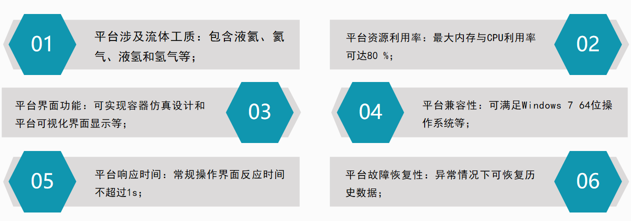

### 2.合同约定

1).软件接口方面,基于现有商业软件ansys fluent,Ensight开发;

2).实现作业计算自动监控，并在分析完成后自动进行结果分析输出;

3).实现分析报告自动输出,报告格式为word/pdf/ppt;

4).报告内容要求包括但不限于仿真需求中设置的工况条件,模型设置,数据曲线对比,云图等;

5).开发语言采用底层计算机语言，适用于Windows操作系统;

### 3.相关标准文件

仿真结果分析及可视化应符合以下要求

a) 系统仿真应能够进行工时、材料定额的计算和统计，辅助进行材料及人工成本分析

b) 系统仿真应根据不同的系统特点、仿真要求对仿真数据进行取舍分析，得到评价结果;

c) 应能通过汇总分析加工精度、设备利用率、加工方法、加工效率等信息，综合判断NC程序是否合理，辅助进行NC程序优化，并能对优化前后评价因素进行比对，分析或辅助分析改进情况;

d) 对于人体模型应能对工效分析结果进行分析，辅助进行人体操作改进，在进行优化改进时，应d能从姿态分析、视野分析、作业空间、工效分析等方面对比优化改进情况;

e) 生产线系统仿真结果评价应包含生产线瓶颈识别和分析，包括产生瓶颈的设备位置和程度，其指标有生产线的瓶颈率、等待队长、等待时间等:

f) 生产线系统仿真结果评价应包含车间产能分析，包括最大能力和负载率，其指标包括单位时间生产量、初始加工时间、设备利用率等;

f) 生产线系统仿真结果评价应包含车间产能分析，包括最大能力和负载率，其指标包括单位时间生产量、初始加工时间、设备利用率等;

g) 生产线系统仿真结果评价还应包含生产周期分析以及生产的人力需求分析;

## 二、后处理框架内容

### 1.输入参数

**工况参数**

壁面参数:None

入口参数:None

出口参数:None

加速度参数:None

液位参数:None

时间参数:None

**编号参数**

名称参数:None

编号参数:None

**结构示意**

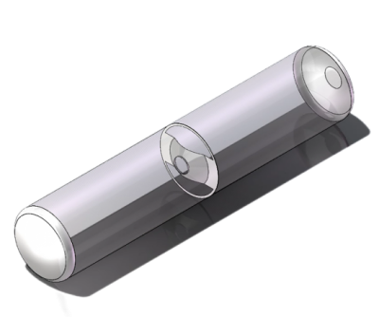

图1、三维模型

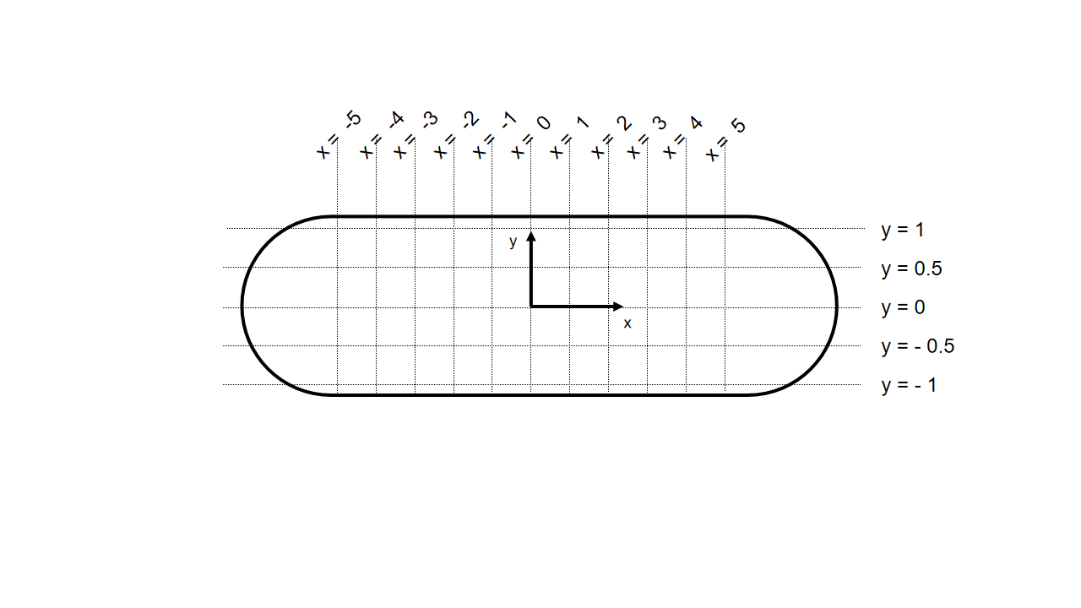

图2、截面示意图

### 2.监测参数

**截面参数**

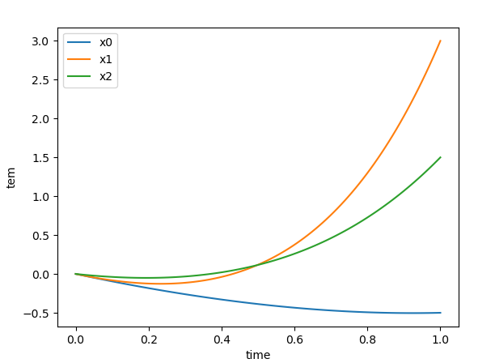

图3、xz截面平均压力——时间图(Y轴)



图4、xz截面平均温度——时间图(Y轴)



图5、yz截面平均温度——时间图(Y轴)



图6、yz截面平均压力——时间图(Y轴)

**体积参数**



图7、液体体积——时间图(Y轴)



图8、液体质量——时间图(Y轴)



图9、气体体积——时间图(Y轴)



图10、气体质量——时间图(Y轴)

### 3. 图片显示(模型)

**侧视云图**

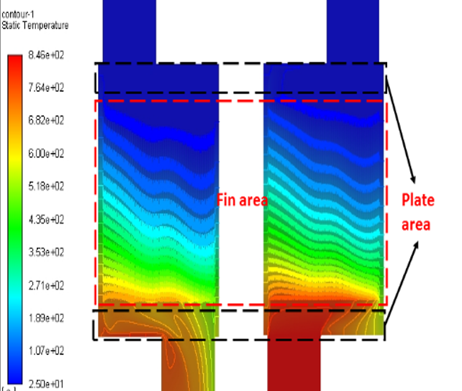

图11、压力云图图片—终止时刻



图12、液位云图图片—终止时刻

## 三、结果分析

1. 计算结果分析

表1、升压速率分析——截面平均压力变化速率

|  |  |
| --- | --- |
|  | 截面平均升压速率Pa/s |
| 截面1 | 1 |
| 截面2 | 2 |
| 截面3 | 3 |
| 截面4 | 5 |

表2、维持时间分析——最大压力（设定值）/升压速率

|  |  |  |
| --- | --- | --- |
|  | 维持时间t | 初始时刻截面平均压力Pa |
| 截面1 | 1 | 1 |
| 截面2 | 2 | 2 |
| 截面3 | 3 | 3 |
| 截面4 | 5 | 5 |

1. 计算分析

计算时长12s

## 四、报告总结

报告名称:20240210_215030

计算结论:计算顺利完成，储罐。。。。。。。。。。。。。

编写:computer auto writer

编写:高建秋

审核:高建秋

日期:2024-02-03 09:02:47